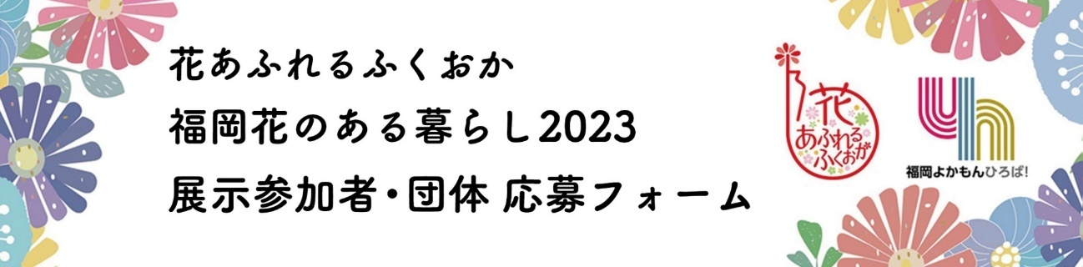下記の【確認事項】に同意し、応募いたします。

以下、ご記入ください。*印は必須事項です。画像や写真は、資料上に貼り付けていただくか、メールに添付、参考のURLをご記入頂く等でご対応ください。
氏名（団体の場合は代表者）*
（ふりがな）
団体名 | 参加人数 約（ ）名
電話番号 *

メールアドレス *

ご住所 *
代表者の  生年月日* | 年 月 日
事業内容・職種*  （該当に〇印を） | フラワーアーティスト・華道家・花屋（園芸店含む）  ・フラワーアレンジメント教室主催・学生・アーティスト  ・その他（ ）
プロフィール *
（肩書や略歴、発表経歴、受賞歴等をご記入ください）
現在の取り組みやこれまでの事例などをご記入ください。また、活動内容が分かる画像や資料の添付をお願いいたします。*
今回の展示プランや福岡よかもんひろばにおいて、どのような花を用いて、どのようなテーマで展示を行いたいか、また、どんな思いで取り組みたいかをご記入ください。
イメージスケッチや参照画像があれば添付をお願いします。 *
参加ご希望週*  下記の展示スケジュールを確認し、参加希望週を記入ください | 第１希望：第 週  第２希望：第 週  第３希望：第 週  ご希望に添えない場合もございますので、ご了承ください

【展示スケジュール】
第１週 | ２０２３年 １月１６日（月）～ １月２０日（金）
第２週 | ２０２３年 １月２３日（月）～ １月２７日（金）
第３週 | ２０２３年 １月３０日（月）～ ２月 ３日（金）
第４週 | ２０２３年 ２月 ６日（月）～ ２月１０日（金）
第５週 | ２０２３年 ２月１３日（月）～ ２月１７日（金）
第６週 | ２０２３年 ２月２０日（月）～ ２月２４日（金）
第７週 | ２０２３年 ２月２７日（月）～ ３月 ３日（金）
第８週 | ２０２３年 ３月 ６日（月）～ ３月１０日（金）
第９週 | ２０２３年 ３月１３日（月）～ ３月１７日（金）

【確認事項】
展示会場：福岡よかもんひろば 企画展示室（福岡県庁11階）
対 象：以下の要件を満たす個人または団体
・福岡県内で活動している方（県外の場合は県内の活動者との共催であること）
展示内容：福岡県産の生花を使って、展示会場を飾っていただける個人または団体。
必ず福岡県産の切り花、鉢物などを用いた展示を行ってください。
花に関する展示であれば、雑貨や絵画、オブジェを加えても構いません。
展示期間：2023年1月16日（月）～3月17日（金）
1企画につき原則月曜日から金曜日までの5日間
展示時間8:30〜17:15（初日は12:00～／最終日は～16:00）
搬入・設営：展示期間初日の8:30〜12:00
撤去・搬出：展示期間最終日の16:00〜
費 用：会場利用料および展示台などの利用料は無料です。
花を使用した展示については、福岡県産の花きであれば主催者が上限１０万円
まで負担します。
それを超える場合は、参加者がご負担ください。
参加者条件：代表者並びに関係者が、暴力団、暴力団員、暴力団準構成員、暴力団関係者、
総会屋その他の反社会的勢力（以下、総称して「反社会的勢力」という）のい
ずれでもないことを確約し、保証ください。
また、代表者または関係者が反社会的勢力に属すると判明した場合、
是正のために必要な措置を講ずることを請求いたします。
注 意：
・福岡県産の花の入手方法については、参加決定後にご案内させていただきます。
・展示期間中は、関係者による会場での待機は必要ありませんが、花の管理や状況の確認を各自で行ってください。
・販売については別途ご相談ください。なお、来館者に入館料の支払いを求める行為や、展示作品の提供者に出展料等を請求する行為は厳にお慎み下さい。
・展示品などの紛失、盗難、破損およびご利用者などの責めに帰すべき事由（故意・過失を問わない)による損害の賠償責任については、福岡よかもんひろばでは負いかねますので、あらかじめご了承ください。
・ご利用内容が次のいずれかに該当する場合は、利用の承認取消、中止もしくは展示内容など変更していただくことがあります。
(1) 申込書または打ち合わせ内容に虚偽の記載、事項があるとき
(2) その他施設の管理運営上、支障があると認められる場合

【参加申込】
必要事項を記載の上、お申込み書をメールにて yoyaku@yokamon-hiroba.jp までお送りください。お申込み後、3営業日以内に受領メールをお送りします。受領メールが届かない場合、お手数ですが 福岡よかもんひろば までご連絡ください。
2022年11月4日（金）必着となります。
その後、2022年11月中旬までに抽選結果のご案内をさせていただきます。

【お問合せ先】
福岡よかもんひろば TEL 092-645-1835
福岡市博多区東公園7-7 福岡県庁11階
開館時間 8:30～17:15 休み 土曜、日曜、祝日
入館無料
以上

